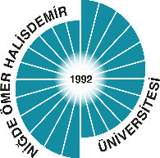

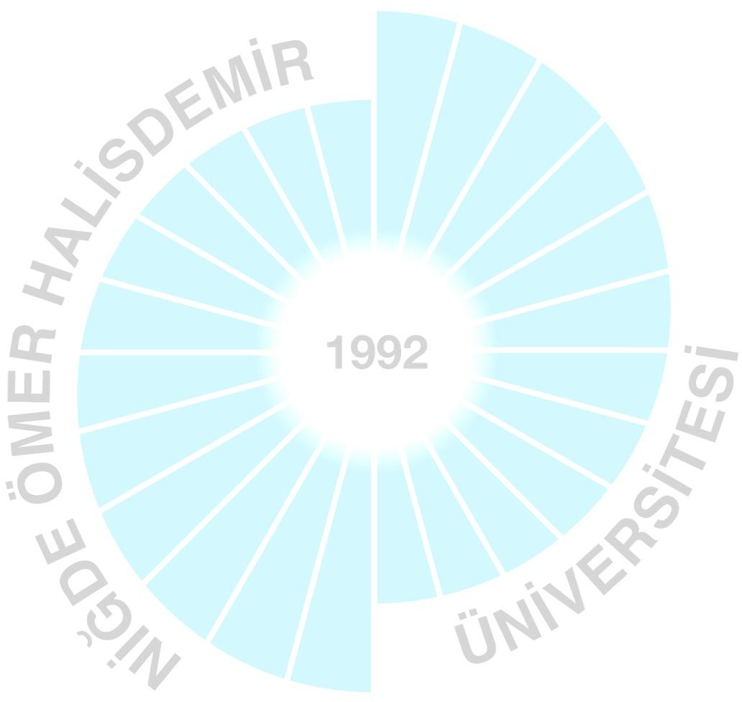
NİĞDE ÖMER HALİSDEMİR ÜNİVERSİTESİ TIP FAKÜLTESİ DÖNEM 2 DERS KURULU 5

TIP2500- SİNDİRİM SİSTEMİ VE METABOLİZMA DERS KURULU

Süre (Hafta) | Teorik Ders (Saat) | Pratik Ders (Saat) | AKTS
6 | 109 | 38 | 11

Kodu | Dersler | Ders Sayıları |  |  | AKTS
 |  | Teorik | Pratik | Toplam
TIP2508 | Anatomi | 22 | 14 | 36 | 3
TIP2502 | Tıbbi Biyokimya | 25 | 4 | 29 | 2
TIP2511 | Fizyoloji | 14 | 2 | 15 | 1
TIP2512 | Histoloji ve Embriyoloji | 12 | 8 | 20 | 2
TIP2510 | Tıbbi Mikrobiyoloji | 36 | 10 | 46 | 3
Kurul Dersleri Toplamı |  | 109 | 38 | 146 | 11

Ders: ANATOMİ
Ders Kodu: TIP2508 AKTS: 3
Konu | T | P
Ağız anatomisi | 1
Tükürük bezleri anatomisi | 1
Dilin ve dişlerin anatomisi | 1
Pharynx’in anatomisi | 1

Oesophagus | 1
Karın ön, yan ve arka duvarı anatomisi ve karın boşluğu  topografisi | 2
Canalis inguinalis anatomisi | 1
Midenin anatomisi | 2
Karaciğer ve safra yollarının anatomisi | 2
Peritonun anatomisi | 2
İnce bağırsak anatomisi | 2
Kalın bağırsak anatomisi | 2
Karın içi organların damarları ve sinirleri | 1
Pankreasın anatomisi | 1
Dalağın anatomisi | 1
Karnın kesitsel anatomisi | 1
Ağız anatomisi |  | 2
Karın ön duvarı topografik bölgeler anatomisi |  | 2
Karın kasları inguinal kanal anatomisi |  | 2
Karın ön duvarının kaldırılması ve karın içi organların genel  görünümü ve omentum anatomisi |  | 2
Mide ve ince barsaklar, truncus coeliacus anatomisi |  | 2
Kalın barsaklar ve damarları |  | 2
Karaciğer, safra yolları, pankreas ve dalak anatomisi |  | 2

Ders: TIBBİ BİYOKİMYA
Ders Kodu: TIP2502 AKTS: 2
Konu | T | P
Sindirim biyokimyası | 2
Emilim biyokimyası | 2
Metabolizmanın entegrasyonu | 3
Protein sentezi | 2
Peptitlerin post-translasyonel modifikasyonu | 2
Amino asit ve proteinlerin metabolizması | 2

Üre dögüsü | 2
Detoksifikasyon mekanizmaları | 2
Karaciğer fonksiyon testleri | 2
Lipit metabolizması bozukluğu | 2
Karbohidrat metabolizmabozuklukları | 2
Amino asit metabolizma bozuklukları | 2
ALT ölçümü ve değerlendirilmesi |  | 2
İlaç düzeyi (salisilat) ölçümü ve değerlendirilmesi |  | 2

Ders: FİZYOLOJİ
Ders Kodu: TIP2511 AKTS: 1
Konu | T | P
Sindirim fizyolojisine giriş, elektriksel aktiviteler, ağızda sindirim ve yutma | 2
Pankreas ve sindirim kanalının salgı işlevleri | 1
Midede sindirim | 2
İnce ve kalın bağırsaklarda sindirim | 2
Karaciğerin fonksiyonları ve safranın sindirimdeki rolü | 2
Mide ve barsak kanalında emilim | 1
Gastrointestinal sistem fonksiyonlarındaki bozukluklar ve ilişkili  hastalıklar | 1
Metabolik hız, açlık ve tokluk | 1
Vücut ısısının düzenlenmesi | 2
Bazal metabolik hız ölçümü ,beden kitle indeksi ve vücut  sıcaklığının ölçülmesi |  | 2

Ders: HİSTOLOJİ VE EMBRİYOLOJİ
Ders Kodu: TIP2512 AKTS: 2
Konu | T | P
Ağız ve bağlantılı yapıların histolojisi | 2

Mide ve bağırsakların histolojisi | 2
Karaciğer histolojisi | 2
Safra kesesi ve pankreas histolojisi | 1
Sindirim sistemi embriyolojisi | 1
Yutak cepleri, özofagus ve mide gelişimi | 2
Bağırsakların gelişimi | 2
Lab 1: Ağız ve bağlantılı yapılar |  | 2
Lab 2: Sindirim kanalı I |  | 2
Lab 3: Sindirim kanalı II |  | 2
Lab 4: Karaciğer, safra kesesi ve pankreas |  | 2

Ders: TIBBİ MİKROBİYOLOJİ
Ders Kodu: TIP2510 AKTS: 3
Konu | T | P
Enterobakterilerin genel özellikleri | 1
Escherichia coli | 1
Shigella’lar | 1
Salmonella’lar | 2
Vibrio’lar | 1
Yersinia’lar | 1
Fırsatçı enterobakteriler | 1
Bacillus’lar | 1
Clostridiumlar | 2
Anaerop sporsuz bakteriler | 1
Campylobacter ve Helicobacter’ler | 1
Pseudomonas ve diğer nonfermentatif bakteriler | 2
Picornavirüsler: | 1
Hepatit virüsleri | 2
Ascaris lumbricoides, Trichuris trichiura ve Enterobius  vermicularis | 2

Kancalı kurtlar, Strongyloides stercoralis ve diğer intestinal  nematodlar ve larva migrans etkenleri | 2
Trichinella spiralis ve diğer doku nematodları | 1
Filarialar | 1
Taenialar, Hymenolepis nana ve Diphyllobothrium latum | 2
Echinococcuslar | 2
Karaciğer trematodları (Fasciola hepatica F.gigantica,  Dicrocoelium dendriticum) ve intestinal trematodlar | 2
Kan trematodları (Schistosomalar) ve akciğer trematodları | 1
Phlebotomlar, Sivrisinekler ve kontrolü | 1
Bitler ve Pireler | 1
Miyaz ve miyaz etkenleri, Maggot terapi | 1
Uyuz ve uyuz etkenleri: Sarcoptes, Demodex sp. | 1
Zehirli artropodlar, keneler ve kene vektörlüğü | 1
Enterobakaterilerin biyokimyasal özellikleri Demonstrasyon: Enterobakterilerin koloni özellikleri |  | 2
Kültürlerin değerlendirilmesi: Koloni morfolojisi ve Gram ile boyanmaları Demonstrasyon: Gram negatif koklar (Gonokok, Menimgokok) |  | 2
Antibiyogram Demonstrasyon : Gram pozitif koklar |  | 2
Helmintoloji Pratiği |  | 2
Entomoloji pratiği |  | 2

SİNDİRİM SİSTEMİ VE METABOLİZMA DERS KONULARI AMAÇ:
“Sindirim sistemi ve metabolizma” ders kurulu sonunda dönem iki öğrencileri; klinik derslere temel teşkil edecek olan sindirim sistemine ait anatomik, histolojik, embriyolojik, fizyolojik ve biyokimyasal özellikleri ve sindirim sisteminde yerleşen mikrobiyal ve paraziter ajanlarla ilgili temel bilgileri öğreneceklerdir.

ÖĞRENİM HEDEFLERİ:
“Sindirim sistemi ve metabolizma” ders kurulu sonunda dönem II öğrencileri;

- Sindirim kanalı ve sindirim bezleri hakkında temel bilgileri ve terminolojiyi açıklayabilecek,
- Sindirim sistemine ait organları, bezleri ve diğer oluşumları kadavra ve maket üzerinde gösterebilecek ve isimlendirebilecek,
- Karın ön ve yan duvarı ile inguinal kanalın anatomik yapısını açıklayabilecek ve klinik önemini kavrayabilecek,
- Ağız boşluğu ve içindeki yapıları ile farinksin bölümlerini ve histolojisini sayabilecek,
- Sindirim kanalının tabakalarını ve her bir tabakanın histolojik özelliklerini açıklayabilecek ve mikroskopta tanımlayabilecek,
- Özofagusun histolojisini, midenin mikroskobik yapısını, tabakalarını ve mide bezlerini ve görevlerini anlatabilecek,
- İnce bağırsakların yüzey özelleşmelerini, duvarının histolojik tabakalaşmasını ve hücrelerini açıklayabilecek,
- Kalın bağırsağın bölümlerini sayabilecek ve histolojik farklılıklarını yorumlayabilecek,
- Karaciğerin sindirim sistemindeki önemini, histolojik organizasyonunu, lobulasyonunu ve görevlerini sayabilecek,
- Safra yollarının histolojik yapısını, safra kesesinin tabakalarını ve histolojik özelliklerini sayabilecek,.
- Pankreasın embriyolojisini, kanal sistemini, histolojisini, enzimlerini ve görevlerini anlatabilecek,
- Sindirim kanalının embriyolojisini anlatabilecek, foregut, midgut ve hindguttan gelişen yapıları sayabilecek,
- Yutak cepleri, kavisleri ve yarıklarından hangi yapıların nasıl geliştiğini anlatabilecek ve sindirim sistemine ait anomalilerin önemini kavrayabilecek,
- Ağız, mide, ince ve kalın bağırsaklarda gerçekleşen sindirim süreçlerini açıklayabilecek,
- Sindirim bezlerinin sindirimdeki rollerini açıklayabilecek,
- Safra salgısının oluşumu ve salgılanması işlevleri ve bu işlevleri düzenleyen etkenleri açıklayabilecek,
- Safranın sindirimdeki rolünü açıklayabilecek,
- Pankreas enzimlerinin salgılanması ve salgılanmayı düzenleyen etkenleri açıklayabilecek,
- Pankreas enzimlerinin sindirimdeki rollerini açıklayabilecek,
- Gastrointestinal kanalın bölümlerinde gerçekleşen emilim işlevlerini açıklayabilecek,
- Gastrointestinal kanalın bölümlerinde gerçekleşen sindirim ve emilim işlevlerinde oluşan
- bozulmalarda ortaya çıkabilecek çok temel patolojileri-klinik tabloyu tanımlayabilecek,

- Metabolik hız, bazal metabolik hız ve bu süreçleri değiştiren etkenleri açıklayabilecek,
- Açlık, tokluk, iştah süreçlerini ve bu süreçleri düzenleyen fizyolojik mekanizmaları açıklayabilecek,
- Metabolizmanın entegrasyonunu açıklayabilecek,
- Karbohidratların sindirimini ve emilimini anlatabilecek,
- Lipidlerin sindirimini ve emilimini açıklayabilecek,
- Proteinlerin sindirimini ve emilimini anlatabilecek,
- Detoksifikasyon mekanizmalarını sayabilecek,
- Karaciğer fonksiyon testlerini açıklayabilecek,
- Termoregülasyonda görev alan sistemleri sayabilecek,
- Vücut sıcaklığını düzenleyen mekanizmaları açıklayabilecek,
- Soğuk ve sıcak faktörlerin aktiflediği sistemlerin fonksiyonlarını açıklayabilecek,
- Hipotermi ve hipertermi gibi kavramları tanımlayabilecek,
- Normoterminin oluşabilmesi için ilgili sistemlerin tepkilerini açıklayabilecek,
- Prokaryotik ve eukaryotik hücrelerdeki temel genetik yol arasındaki benzerlik ve farklılıkarı sayabilecek; “Genetik kod, kodon ve antikodon” terimlerini tanımlayabilecek,
- Prokaryotik ve eukaryotik hücrelerdeki mNRA, tRNA, rRNA ve ribozom yapılarını karşılaştırabilecek,
- Protein sentezinin basamaklarını ve sentezin komponentlerini açıklayabilecek; prokaryotik ve eukaryotik hücrelerdeki sentezle ilgili benzerlik ve farklılıkları yorumlayabilecek,
- Protein sentezine katılan aminoasitlerin aktivasyon reaksiyonunu ve aminoasitler arasında peptid bağının nasıl oluştuğunu öğrenecek;protein sentezi ile ilgili enerji hesabı yapabilecek, protein sentezinin organizma için önemini kavrayacak,
- Sentezi takiben gerçekleşen post translasyonal modifikasyon (PTM) reaksiyonlarını gruplandırabilecek; proteolitik yarılma; disülfid bağlarının oluşumu; sülfasyon, asetilasyon, glikozilasyon gibi adisyon reaksiyonlarını ve spesifik aminoasitlerde gerçekleşen fosforilasyon, hidroksilasyon, metilasyon ve karboksilasyon gibi PTM reaksiyonlarını öğrenecek; PTM’nin organizma için önemini kavrayacak,
- Prokaryotik ve eukaryotik hücrelerde, proteinsentezinin nasıl inhibe edilebileceğini ve bazı antibiyotiklerin etki mekanizmasını açıklayabilecek,
- Aminoasitlerin katabolizmasını artıran metabolik gereksinimler hakkında bilgi sahibi olacak, pozitif ve negatif azot dengesini tanımlayabilecek,

- Aminoasitlerin yapısında yer alan amin grubunun hepatositlerde amonyağa ve bunu takiben üreye nasıl dönüştüğünü öğrenecek; transaminasyon, oksidatifdeaminasyon,
amidasyon ve deamidasyon reaksiyonlarını ve bunların organizma için önemini kavrayacak,
- Ekstrahepatik dokularda oluşan amonyağın karaciğere nasıl taşındığını sayabilecek,
- Amonyak entoksikasyonu ve amonyağın nörotoksik etkisinin muhtemel nedenlerini tartışabilecek,
- Üre döngüsünün basamaklarını, enzimleriyle birlikte öğrenecek; üredöngüsü ile TCA siklusu arasındaki ilişkiyi kavrayacak, üre döngüsü hızının nasıl düzenlendiği hakkında bilgi sahibi olacak,
- Üre döngüsü ile ilgili genetik defektleri tanımlayabilecek,
- Lipit metabolizması ile ilgili metabolik hastalıkları ve bu hastalıklarla ilgili enzim eksikliklerini sayabilecek,
- Karbohidrat metabolizmasını ilgilendiren enzim eksiklikleri ve bunlarla ilişkili en sık rastlanan metabolik hastalıkları tanımlayabilecek,
- Fenilketonüri başta olmak üzere aminoasit metabolizması ile ilgili bilinen metabolik hastalıkları öğrenerek açıklayabilecek,
- Enterobakterilerin mikrobiyolojik özelliklerini sayabilecek ve E.coli, Shigella, Salmonella, Proteus, Pseudomonas bakterilerinin koloni yapılarını tanımlayabilecek,
- Sık görülen patojenlerin identifikasyonunu yapabilecek,
- Antibiyogram yapabilecek ve değerlendirebilecek,
- Bakterileri kültür ve boyanma özelliklerine göre değerlendirebilecek,
- Virüslerin tanısında serolojik ve moleküler biyoloik tanı yöntemlerinin önemini kavrayabilecek,
- Ascaris lumbricoides, Trichiuristrichiura, Enterobius vermicularis, Kancalıkurtlar, Strongiloides stercoralis, Trichinellaspiralis ve Filariaları tanımlayabilecek ve makroskobik ve mikroskobik tanılarını yapabilecek,
- Taenialar, Hymenolepisnana, Diphyllobotrium latum ve Echinococcusları tanımlayabilecek, makroskobik ve mikroskobik tanılarını yapabilecek,
- Fasciolahepatica, Dicrocelium dentriticum ve Schistosoma’ların mikroskobik tanılarını yapabilecek,
- Vektör artropodları, miyaz etkenlerini, uyuz etkenlerini, keneler ve zehirli artropodları açıklayabilecek ve tanıyabileceklerdir,
- Dışkının direkt mikroskobisine yönelik freş preparat hazırlayabilecek ve mikroskobik incelemesini yapabilecek,

- Mikroskobik inceleme için boyalı-boyasız preparat hazırlayıp, inceleme yapabilecek,
- Vücuda tutunmuş olan keneyi çıkarabileceklerdir.

